Лекция №16. Основные понятия и термины Microsoft Visio 2010
Microsoft Visio 2010 - это приложение для создания диаграмм и схем, помогающее визуализировать, исследовать и распространять сложные данные. В Microsoft Visio сложные для понимания таблицы и текст можно преобразовать в наглядные доступные схемы.
Приложение Microsoft Visio содержит современные фигуры и шаблоны для создания самых разнообразных схем в таких областях, как управление ИТ-средой, моделирование процессов, строительство и архитектурное проектирование, разработка пользовательского интерфейса, управление кадрами, проектами и т. д.

Поиск и применение шаблона
В Microsoft Visio 2010 можно использовать встроенные шаблоны, создавать собственные и искать подходящие шаблоны на веб-сайте Office.com. На сайте Office.com представлен широкий набор популярных шаблонов Microsoft Visio, включая схемы процессов, схемы сетей и планы этажей зданий.
Чтобы найти и применить шаблон в приложении Microsoft Visio, выполните указанные ниже действия.
- На вкладке Файл выберите команду Создать.
- В разделе Выберите шаблон выполните одно из указанных ниже действий.
  - Чтобы использовать один из встроенных шаблонов, в разделе Категории шаблонов выберите нужную категорию и шаблон, а затем нажмите кнопку Создать.
  - Чтобы повторно использовать шаблон, выберите его в разделе Последние использовавшиеся шаблоны и нажмите кнопку Создать.
  - Чтобы использовать ранее созданный шаблон, в разделе Другие способы приступить к работе выберите пункт Из существующего документа, перейдите к нужному файлу и нажмите кнопку Создать новый.
  - Чтобы найти шаблон на сайте Office.com, в разделе Другие способы приступить к работе выберите пункт Шаблоны Office.com, затем - нужный шаблон и нажмите кнопку Загрузить, чтобы загрузить шаблон с сайта Office.com на компьютер.
Примечание. Шаблоны на сайте Office.com можно также искать прямо из Microsoft Visio. Для поиска шаблонов на сайте Office.com выберите в разделе Другие способы приступить к работе пункт Шаблоны Office.com. В поле Поиск шаблонов на Office.com введите одно или несколько условий поиска и нажмите кнопку со стрелкой.

Пример 1. Создания простой схемы
- Откройте Microsoft Visio 2010 (Пуск - Все программы - Microsoft Office - Microsoft Visio 2010).
- Создайте документ на основе шаблона Простая схема. Для этого:
  - В разделе Категории шаблонов щелкните категорию Общие.
  - В выбранной категории щелкните шаблон Простая схема.
  - Нажмите кнопку Создать.
- Закройте созданный документ.
- Создайте документ на основе шаблона Office.com Карта проблем. Для этого:
  - На вкладке Файл щелкните Создать.
  - В разделе Другие способы приступить к работе щелкните пункт Шаблоны Office.com.
  - В поле Поиск шаблонов на Office.com впишите текст для поиска "схемы" и щелкните кнопку Начать поиск (см. Рис. 1.1).
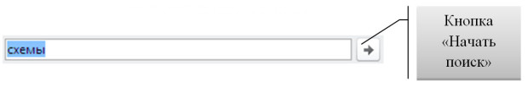
увеличить изображение
Рис. 1.1. Поиск шаблона Office.com

  - Среди найденных шаблонов щелкните Карта проблем.
  - Нажмите кнопку Загрузить.
- Закройте созданный документ.
- Создайте документ на основе недавно использовавшего шаблона Простая схема. Для этого:
  - На вкладке Файл щелкните Создать.
  - В разделе Последние использовавшиеся шаблоны щелкните шаблон Простая схема.
  - Нажмите кнопку Создать.
- Закройте созданный документ.

Создание схемы
- На вкладке Файл выберите Создать.
- В разделе Выберите шаблон в группе Другие способы приступить к работе выберите вариант Новый документ.
- Нажмите кнопку Создать.
Когда откроется шаблон схемы, большая часть пространства будет занята пустой страницей схемы. Рядом будет находиться окно Фигуры, содержащее различные наборы элементов с фигурами (см. Рис. 1.2).
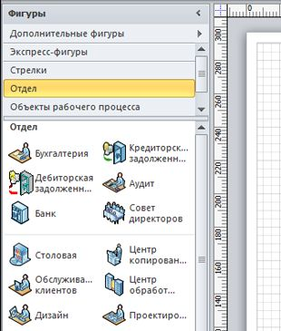
Рис. 1.2. Окно "Фигура"
Наборы элементов можно отличить по названиям в верхней части окна Фигуры; возможно, чтобы просмотреть все наборы элементов, нужно будет прокрутить область названий. Если щелкнуть название набора элементов, фигуры из этого набора появятся в области ниже.
Для добавления набора элементов в окно Фигуры выполните действия.
- В окне Фигуры щелкните Дополнительные фигуры.
- В открывшемся списке наведите мышь на название категории нужного набора элементов, затем щелкните название набора элементов.
Выбранный набор элементов появится в окне Фигуры.

